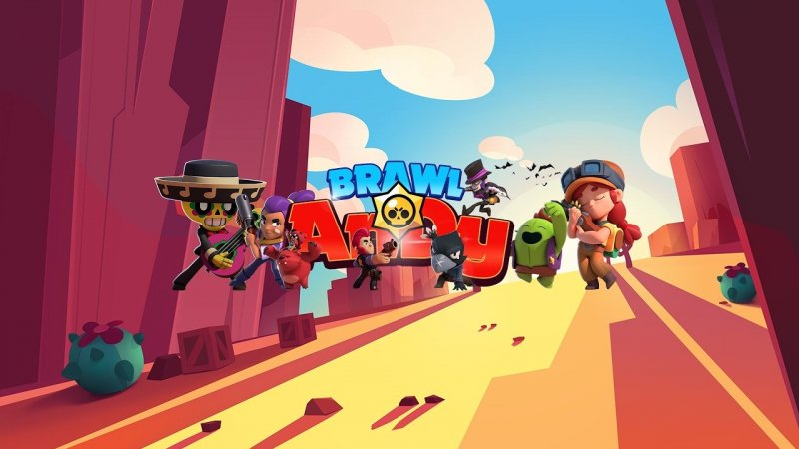

Victor Morozov, поздравляю тебя с новым годом, желаю тебе купить вторую славу, поменьше детей и много денег